0416005 張彧豪

訊號與系統 課程專題實驗

1. 顯示生理訊號波形
2. Python程式碼

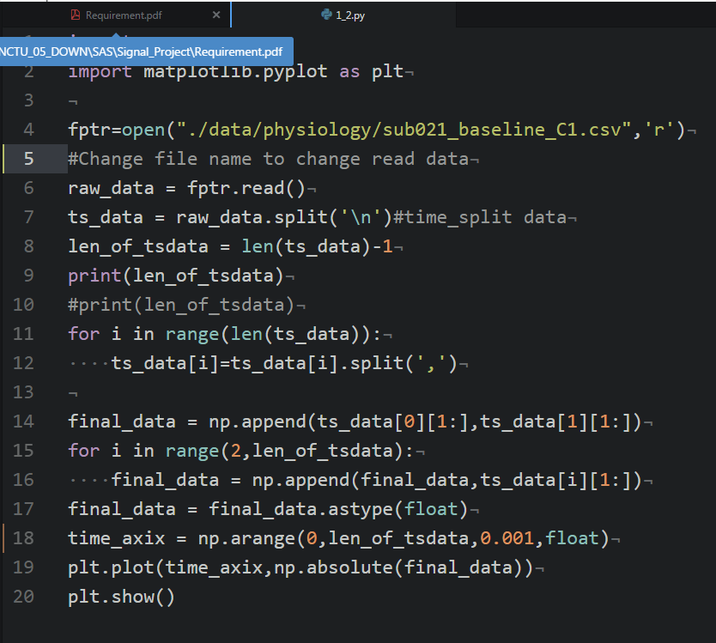

1. Baseline胸部呼吸訊號3分鐘波形

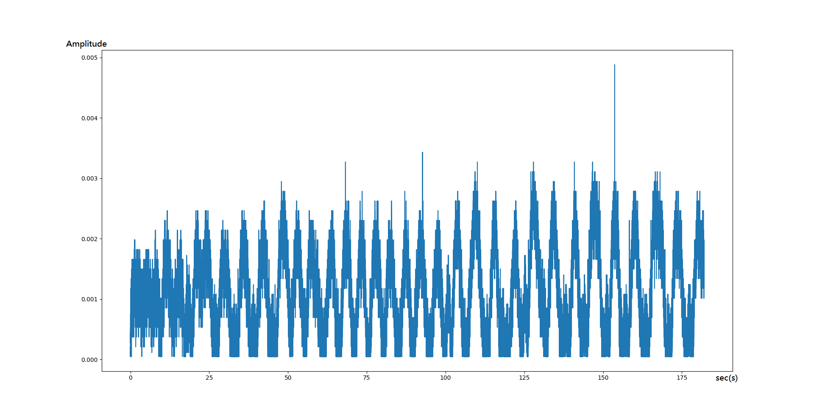

1. Baseline腹部呼吸訊號3分鐘波形

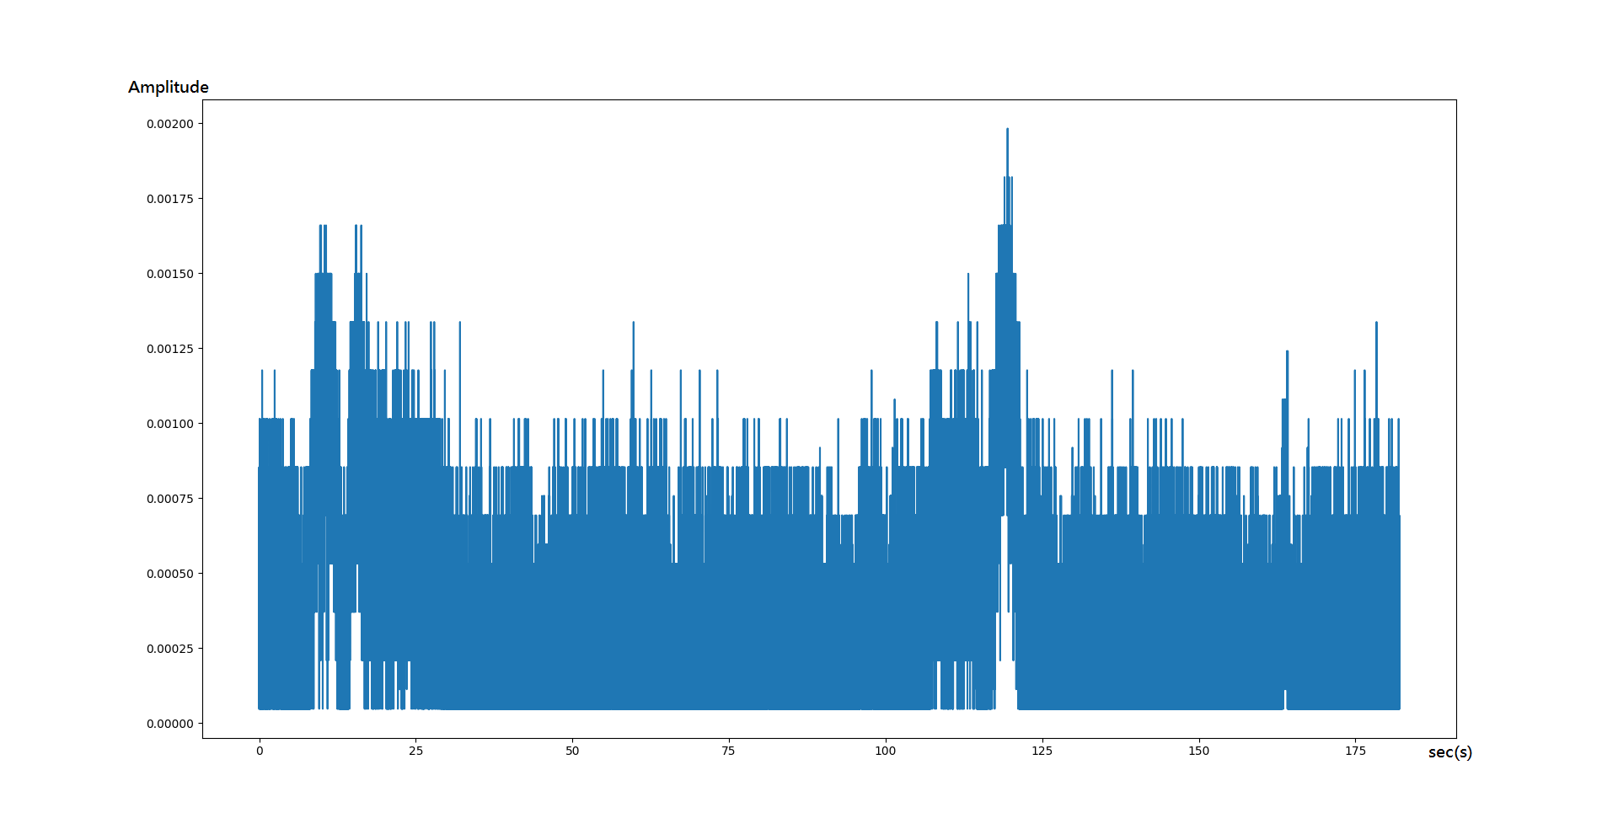

1. 心電訊號其中一段10秒波形

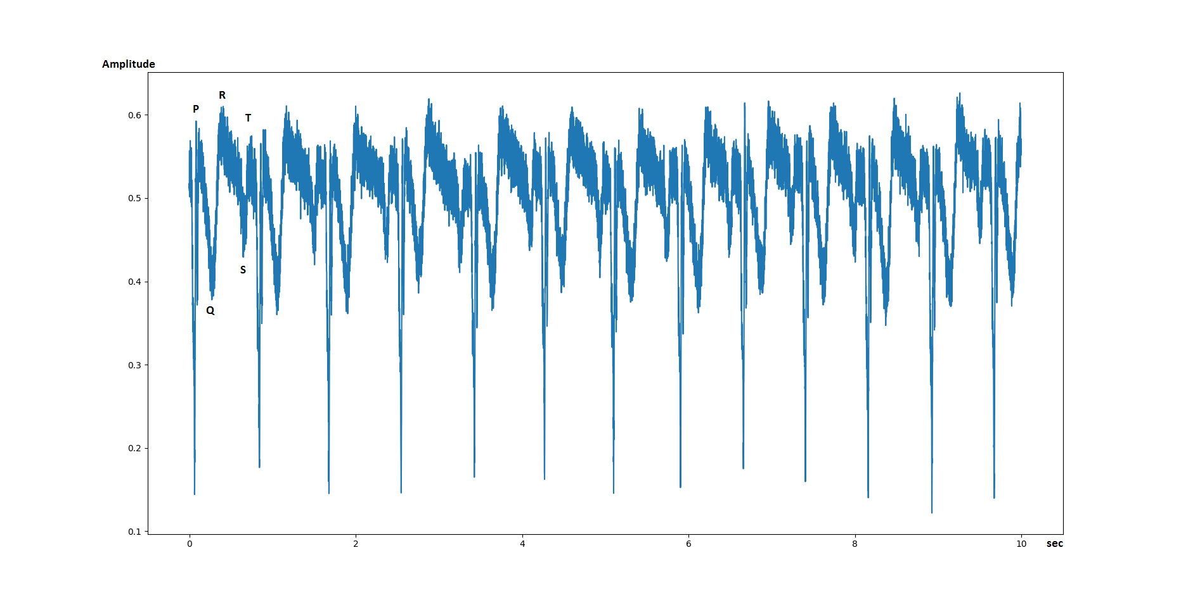

1. 脈律訊號其中一段10秒波形

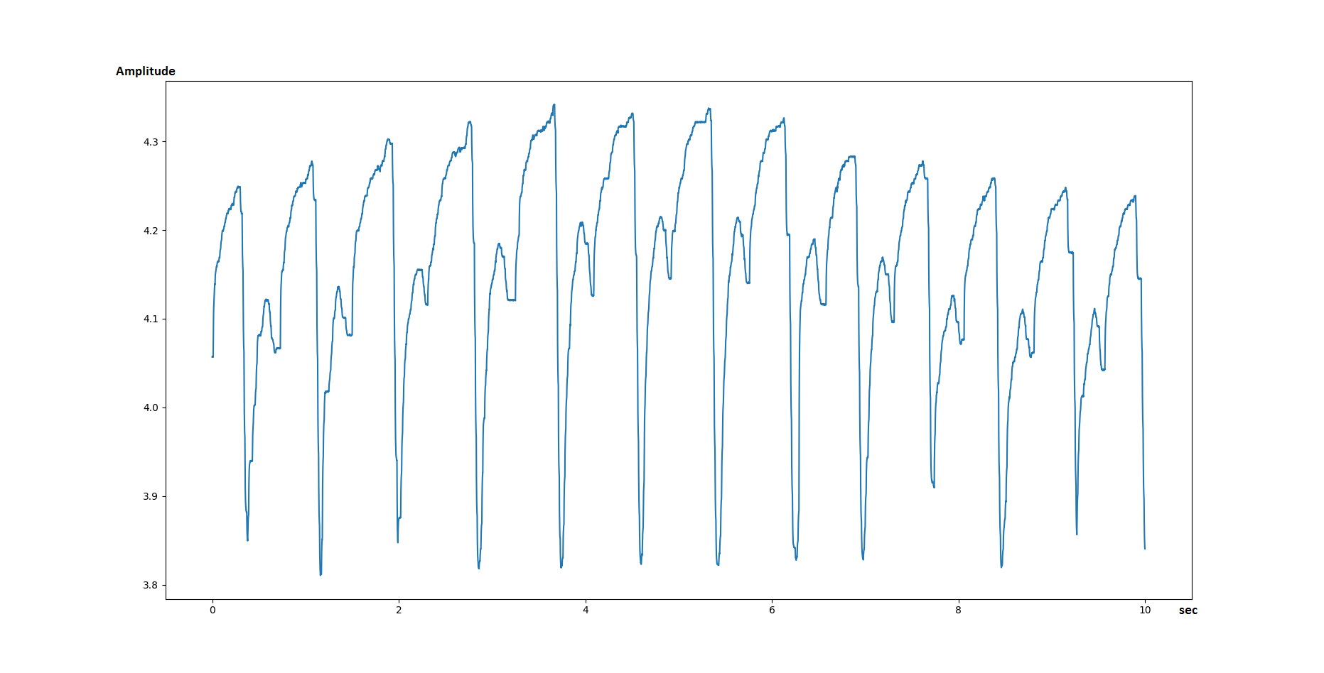

1. 訊號時域與頻域的計算
2. 觀看影片1時胸部與腹部各自的呼吸頻率與呼吸平均振幅

* 胸部：

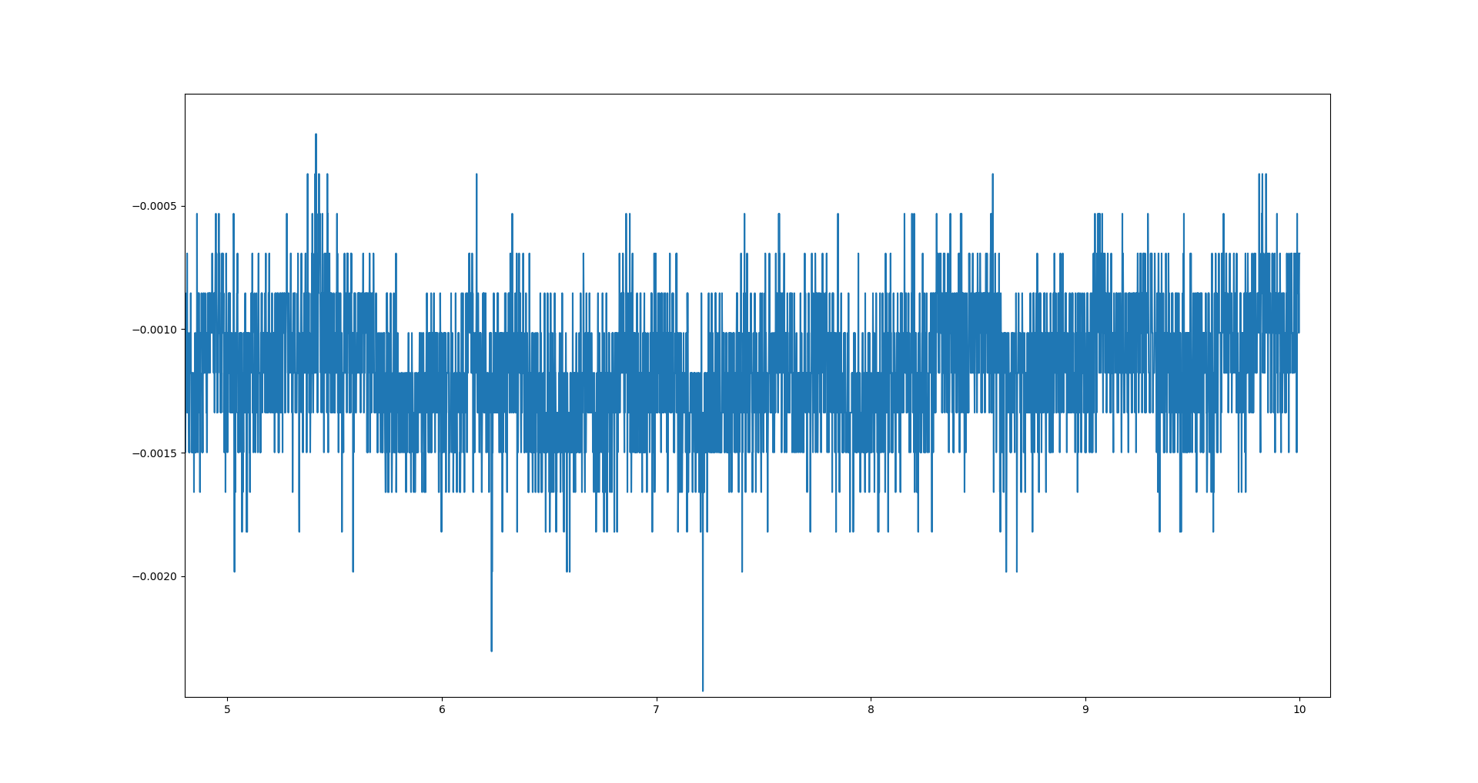

根據上圖，頻率應為1Hz。

平均振幅為：0.000721174603175

* 腹部：

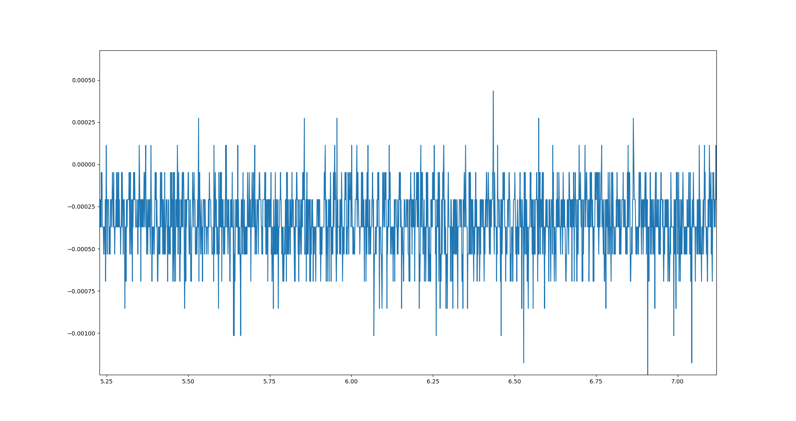

根據上圖，頻率應為1Hz。

平均振幅為：0.000956714285714

1. 觀看影片2時胸部與腹部各自的呼吸頻率與呼吸平均振幅

* 胸部：

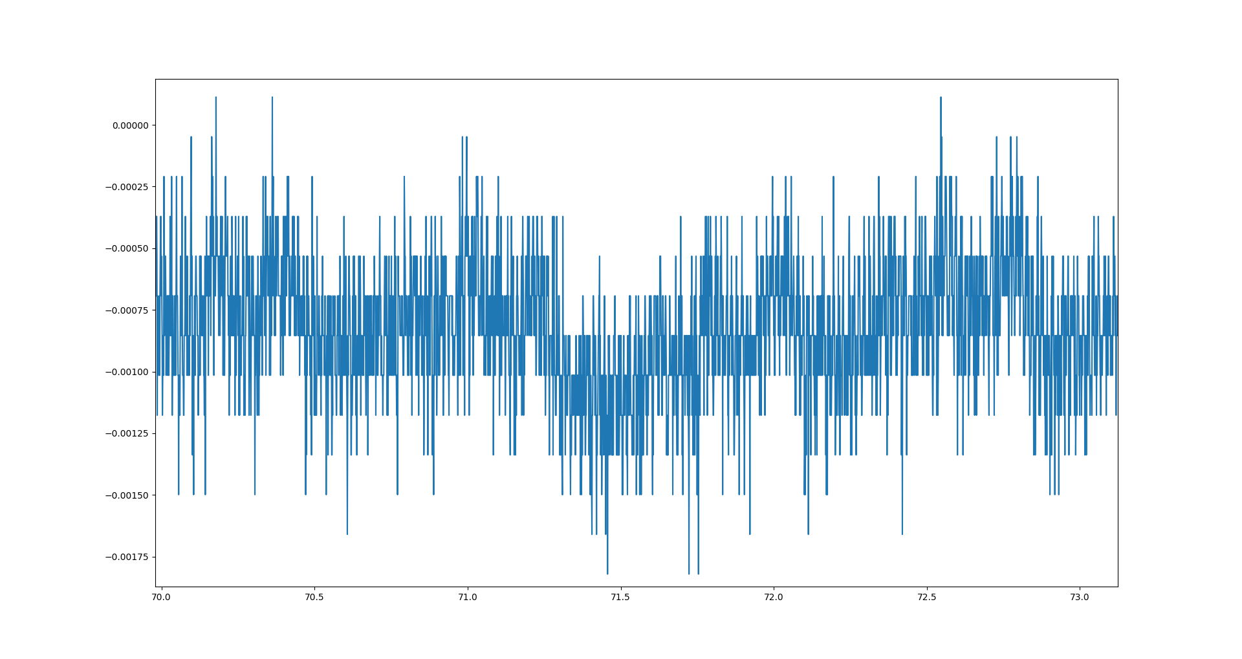

根據上圖，頻率約為1.5Hz。

平均振幅為：0.000228435483871

* 腹部：

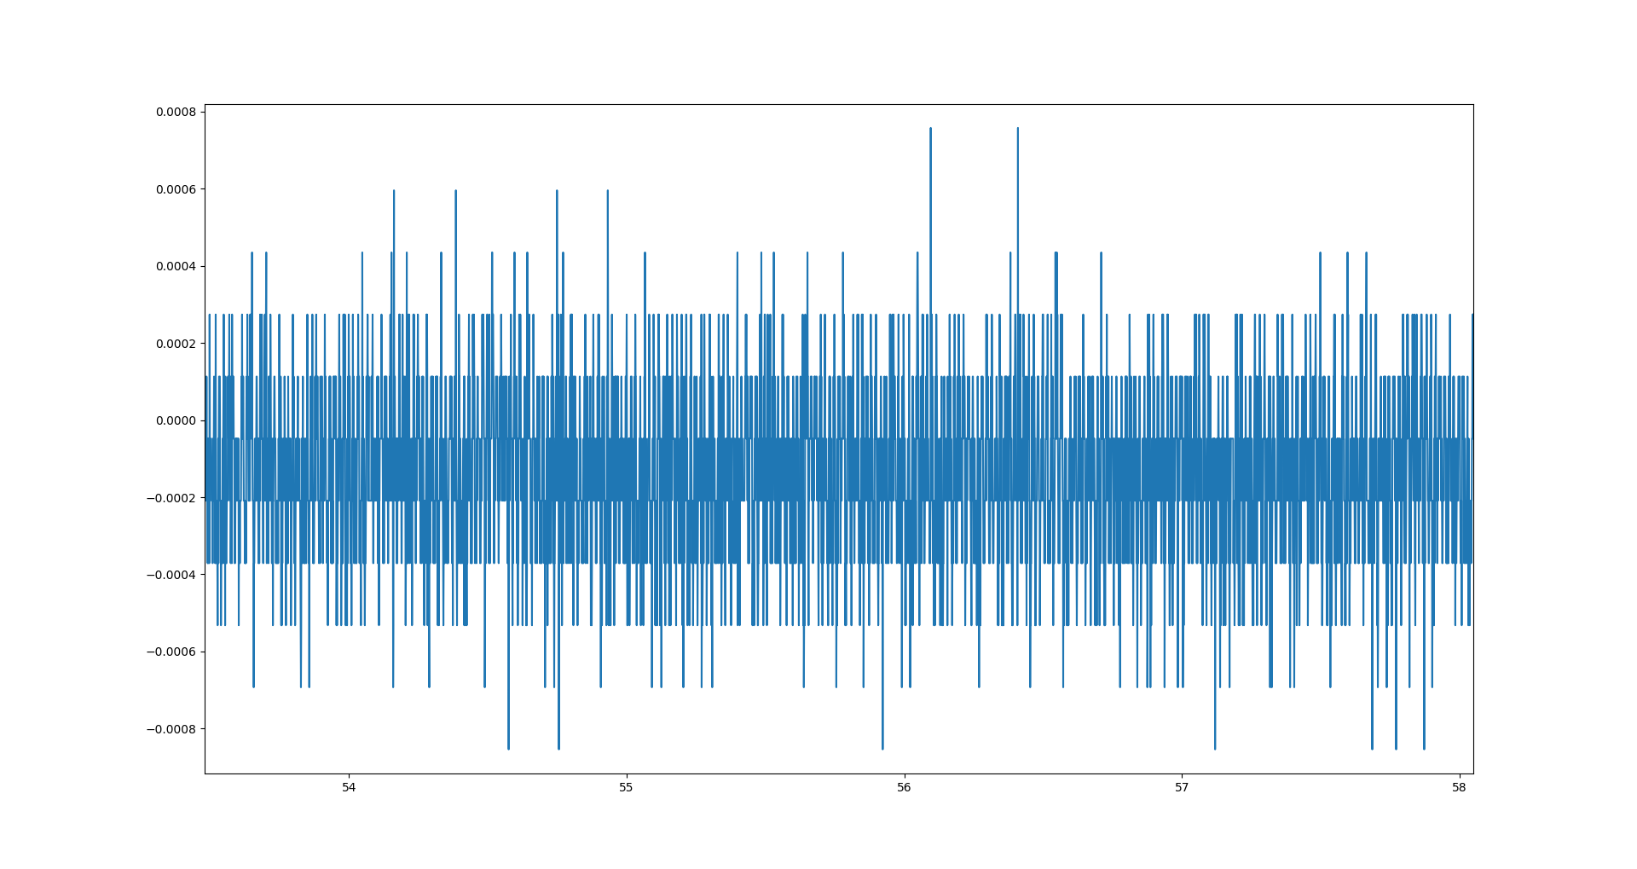

根據上圖，頻率約為1Hz。

平均振幅為：0.00103453225806

1. 觀看影片1時心電訊號

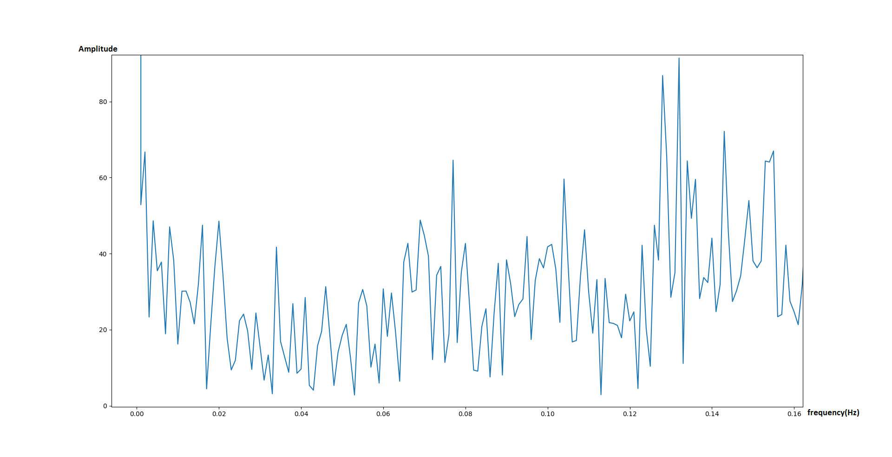

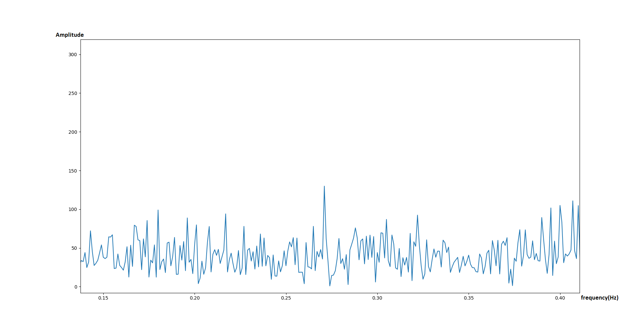

1. 觀看影片2時心電訊號

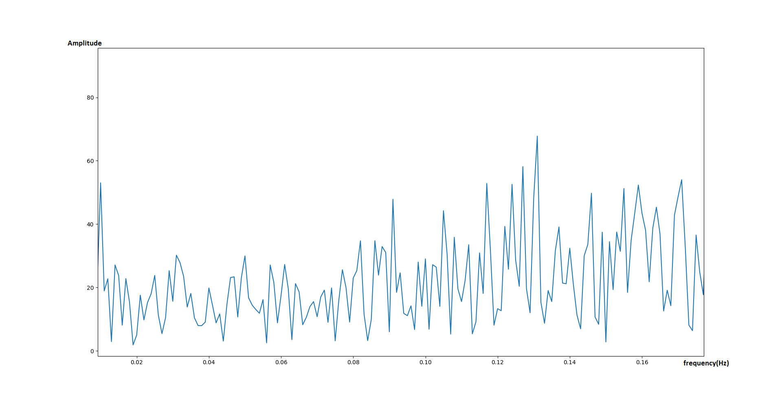

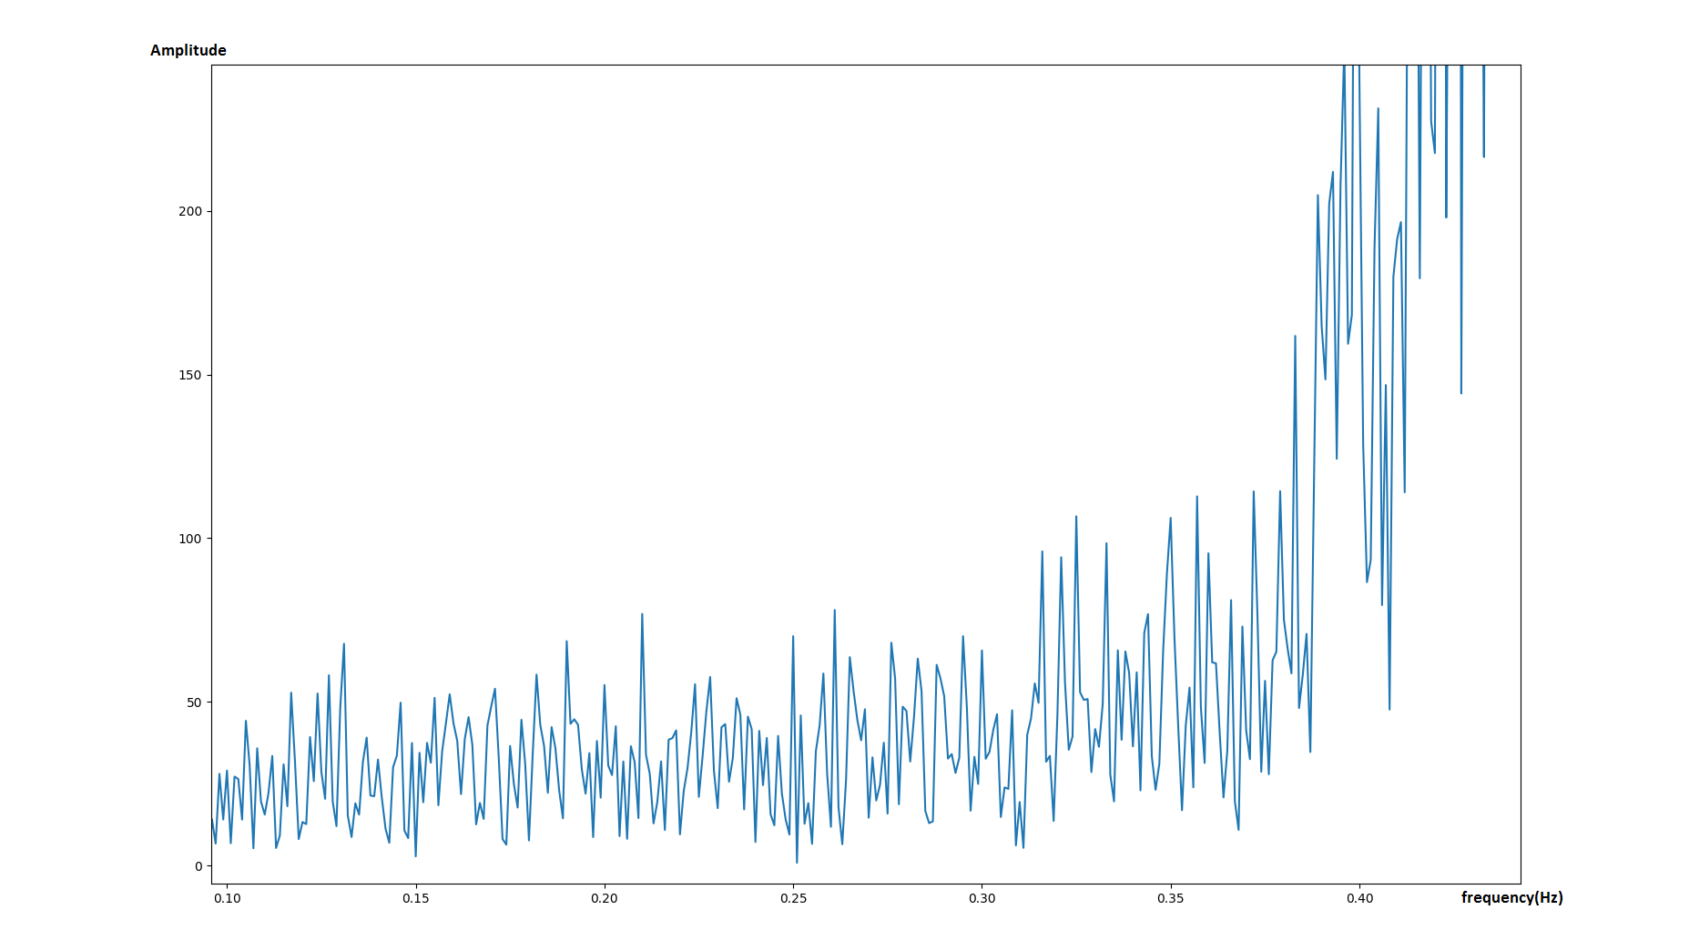

1. 觀看影片1時脈波訊號

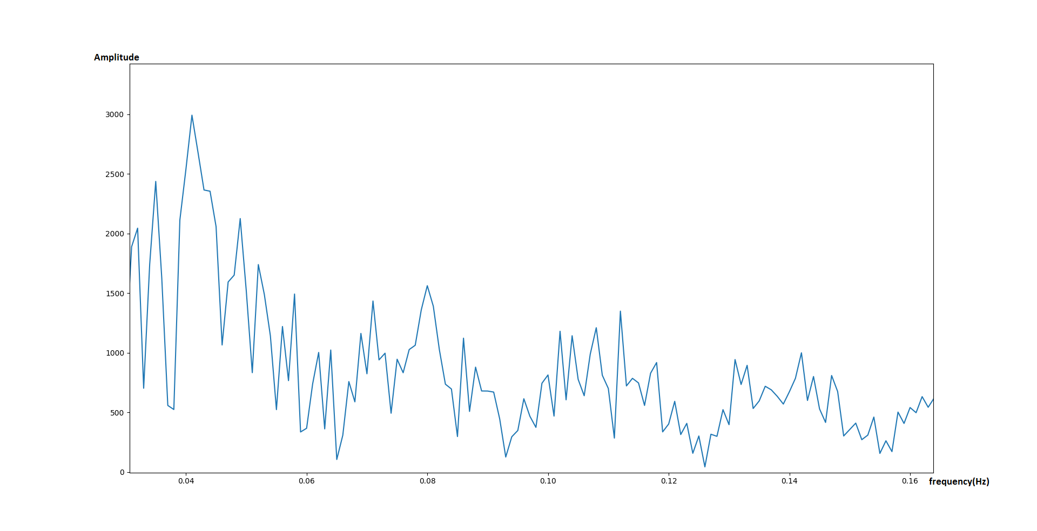

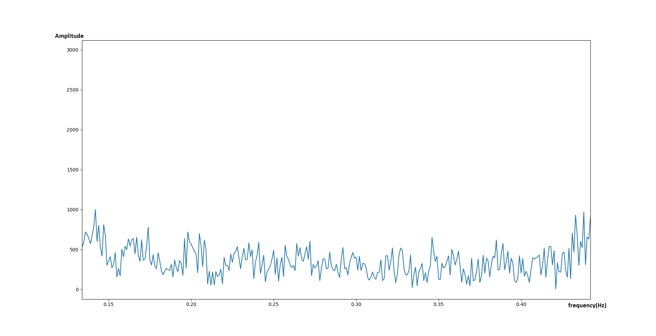

1. 觀看影片2時脈波訊號

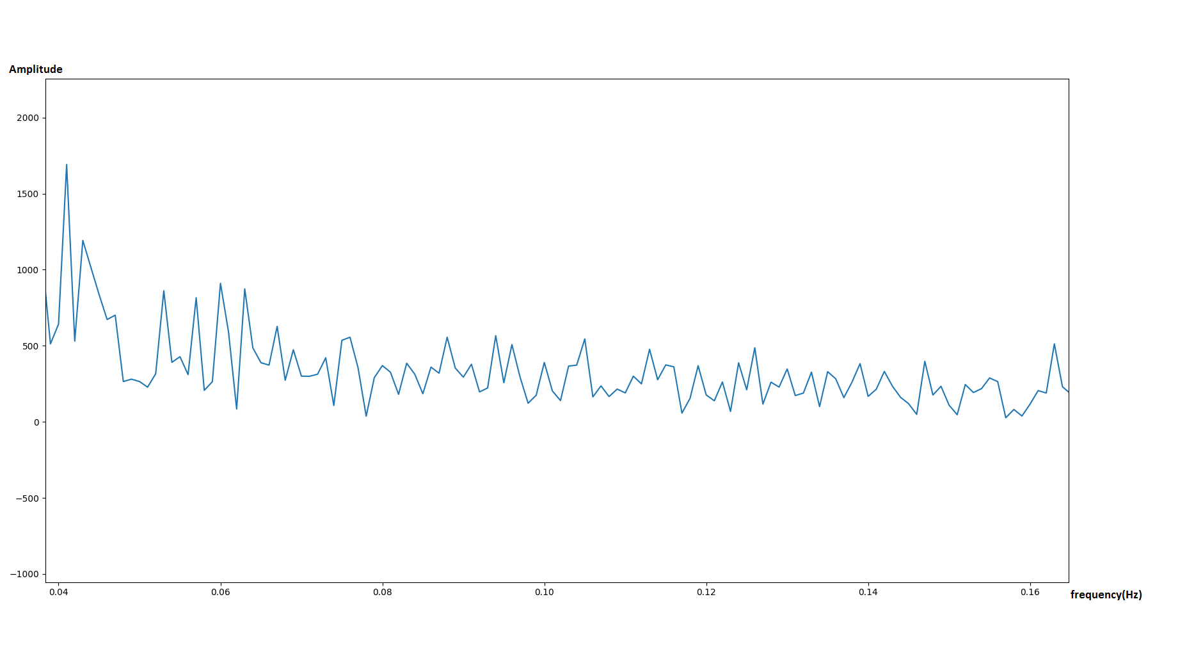

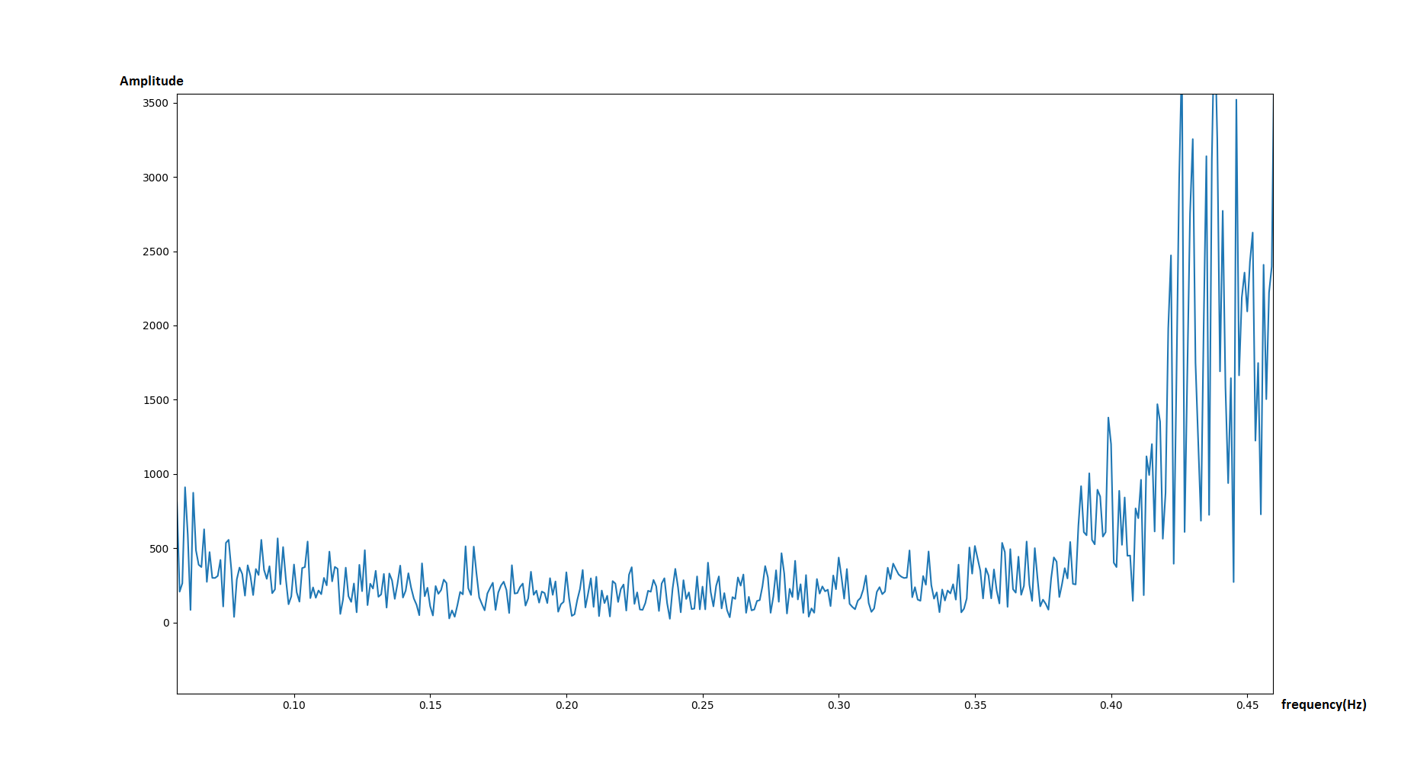

1. 情緒刺激與呼吸調控的關聯性
2. 由2(a)與2(b)可以看到，觀看影片1時所計算出的胸部呼吸平均振幅比觀看影片2時所計算出的胸部呼吸平均振幅還要小，這個結果其實有點出乎我的意料之外，原因在於我認為我在觀看第二個影片時胸部呼吸應該會起伏比較大，結果竟是觀看影片1時的平均振幅較大，推測可能是量測錯誤或是我在看影片時姿勢不正確所導致。
3. 由2(a)與2(b)可以看到，觀看影片1時所計算出的腹部呼吸平均振幅比觀看影片2時所計算出的腹部呼吸平均振幅差不多，這個結果也是有一點超乎我的意料，原因是我認為應該在觀看影片2時腹部呼吸應該會起伏比較大，但最後結果卻是差不多，推測造成這種結果是因為可能是我在觀看影片時並沒有正確的使用腹式呼吸法導致量測出來的結果並沒有太大的差別。
4. 由1(b)和1(c)的圖可以看出來，在胸腔呼吸的訊號圖中比較能看出起伏的差異，而在腹式呼吸的訊號圖中較無法看出起伏的差異，推斷可能的原因應該是我之前都沒有使用過腹式呼吸且當天沒有將腹式呼吸練習好所導致這樣的結果。
5. 由2(c)與2(d)的圖可以看出來，在觀看影片2的時候訊號起伏是較影片1還要大的，可以合理推論我在觀看影片2的時候是比較緊張的，而觀看影片1則是比較無感的，應該是懼怕影片2的內容所導致影片2的心電訊號是比影片1的心電訊號起伏來的大，這也與我的self-report的結果有同樣的結果。
6. 由2(c)與2(d)的圖可以看出，在低頻的區域，兩個影片所量測到的訊號並沒有很大的差異；而在高頻的區域，兩個影片所量測到的訊號就可以看出來有些許差異，影片2中量測到的訊號明顯較密，而影片1中量測到的訊號明顯較疏離，推測可能的原因是在看影片2的時候比較緊張所導致的。